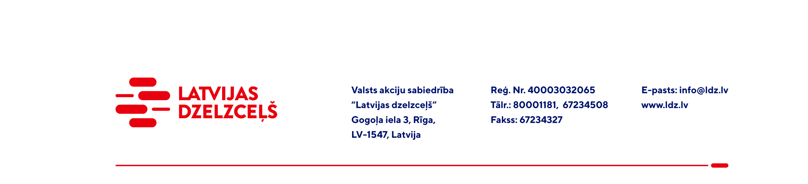

UZAICINĀJUMS KOMERCPIEDĀVĀJUMA IESNIEGŠANAI TIRGUS IZPĒTEI

VAS “Latvijas dzelzceļš” Sliežu ceļu pārvalde veic tirgus izpēti “Ugunsdzēsības šļūteņu žāvētāja iegāde” (turpmāk – tirgus izpēte).
Tirgus izpētes priekšmets un apjoms: Ugunsdzēsības šļūteņu žāvētāja (1 gab.) iegāde (turpmāk – prece).

Preces piegādes – iegādes vieta: Rīga.

Preces piegādes termiņš: līdz 2023.gada 2.jūnijam (ieskaitot).
Samaksas nosacījumi: apmaksa tiek veikta 30 kalendāro dienu laikā no preces pieņemšanas dokumenta parakstīšanas dienas (norādīt piedāvāto apmaksas termiņu).
Garantijas termiņš: ne mazāk kā 2 (divi) gadi.
Lūdzam Jūs līdz 2023.gada 31.martam iesniegt komercpiedāvājumu ar paraksttiesīgās personas parakstu VAS “Latvijas dzelzceļš” Sliežu ceļu pārvaldei, Torņakalna ielā 16, Rīgā, LV-1005 vai elektroniskā formā (parakstītu un ieskenētu kopijas formā vai parakstītu ar drošu elektronisko parakstu), nosūtot uz e-pastu: scp@ldz.lv.
Kontaktpersona –29531878

Pielikumā: Ugunsdzēsības šļūteņu žāvētāja specifikācija.

